 В день рождения Забайкальского края

**1 марта** в школьном информационно – библиотечном центре МБОУ «СОШ № 45» проведено педагогом – библиотекарем для обучающихся первых классов мероприятие «Семь чудес Забайкальского края».  
 В ходе мероприятия школьники узнали о семи историко-архитектурных, культурных

и природных объектов: Чарские пески, Озеро Арей, Бутинский дворец, Даурский государственный заповедник, Национальный парк Алханай, Кафедральный собор Казанской иконы Божьей Матери и Церковь Успения Божьей Матери.

А так же в честь этого события в ШИБЦ оформлена книжная выставка **«Любимый край — родное Забайкалье»**, на которой представлены книги, рассказывающие об истории и географии, о народах и традициях родного края. Проза и поэзия забайкальских авторов воспевающих красоту родного края.

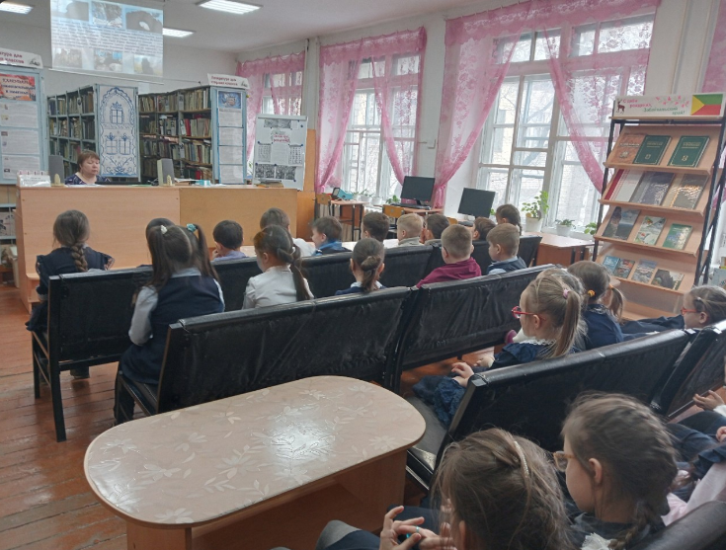 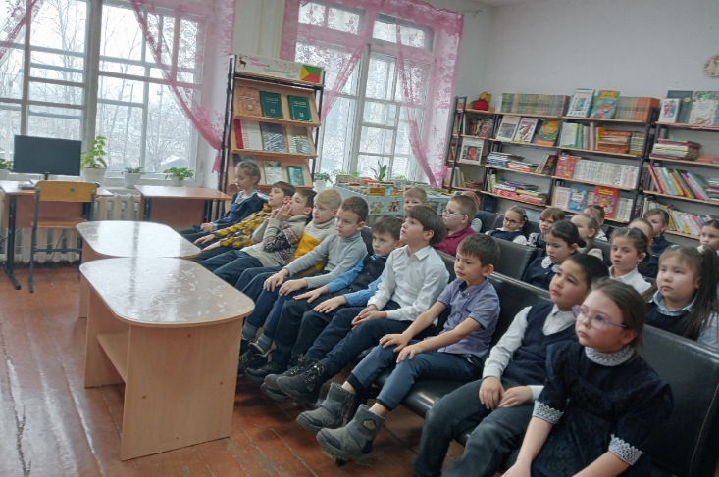

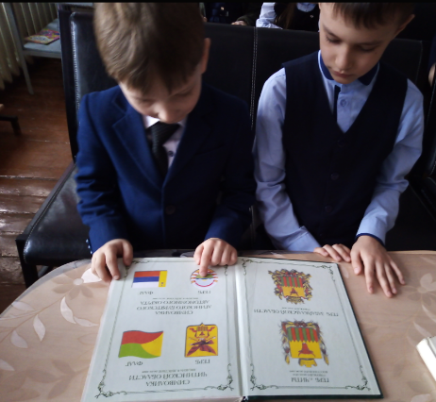 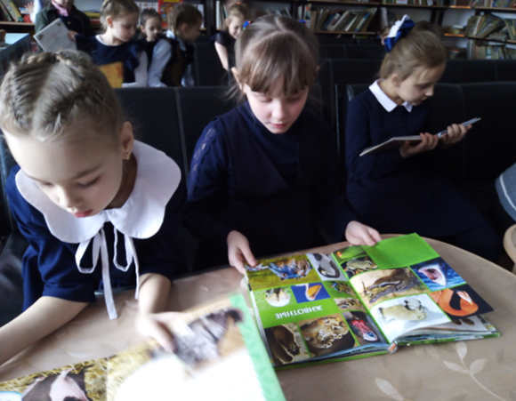

Организатор: педагог – библиотекарь Гулеватая И.Н.